5 带电粒子在电场中的运动

第1课时 带电粒子在电场中的运动
[学习目标] 1.能从力和能量的角度分析带电粒子在电场中的加速问题(重点)。2.能运用类平抛运动的分析方法研究带电粒子在电场中的偏转问题(重难点)。
一、带电粒子在电场中的加速
例1 如图所示，炽热的金属丝可以发射电子。在金属板P、Q间加电压U，发射出的电子在真空中加速后，从金属板的小孔穿出。设电子刚离开金属丝时的速度为零，电子质量为m、电荷量大小为e。
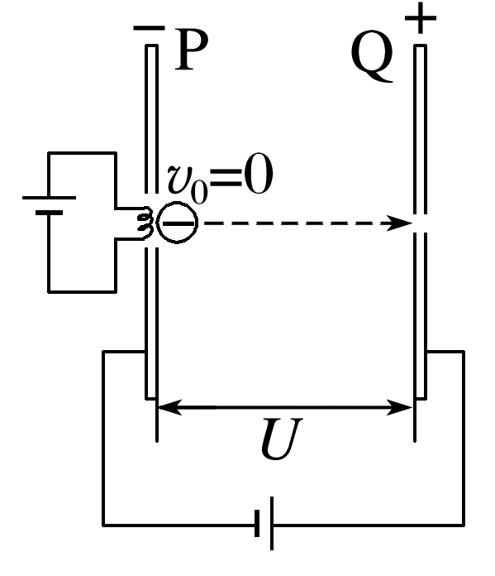
(1)已知电子的质量为m=9.1×10⁻³¹ kg，电荷量为e=1.6×10⁻¹⁹ C，若极板电压U=200 V，板间距离为d=2 cm，则电子的重力与所受静电力的比值为 (g取10 m/s²，结果保留一位有效数字)，通过以上数据可知，在研究电子运动的过程 (选填“需要”或“不需要”)考虑重力。
(2)电子在P、Q间做什么运动？
(3)求电子到达正极板时的速度大小(用两种方法求解，结果用字母表示)。
_______________________________________________________________________________________
_______________________________________________________________________________________
_______________________________________________________________________________________
拓展1 (1)若保持P、Q间电压不变，增大P、Q两板间的距离，电子到达极板时所用的时间 (填“变长”“不变”或“变短”)，电子到达Q板的速率 (填“增大”“减小”或“不变”)。
(2)如何增大电子到达Q板的速率？
_______________________________________________________________________________________
_______________________________________________________________________________________
拓展2 若电子的初速度v₀≠0，电子到达Q板的速率为 。
拓展3 如图所示，若Q板为其他形状，两极板间不是匀强电场，该用何种方法求解。
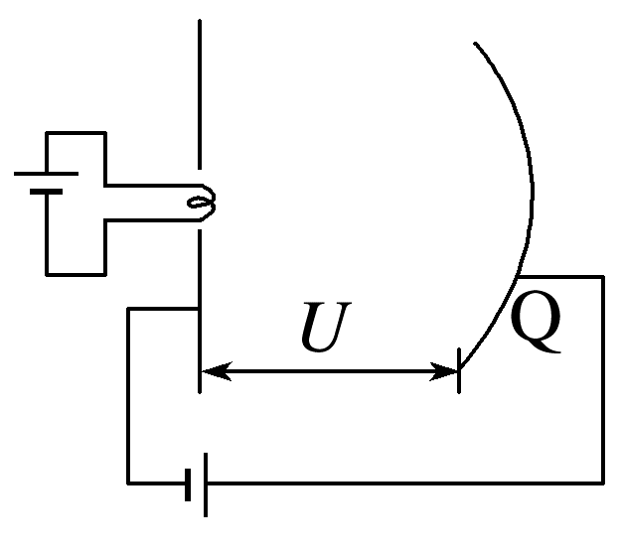
_______________________________________________________________________________________
_______________________________________________________________________________________
_______________________________________________________________________________________
1.带电粒子的分类及受力特点
(1)电子、质子、α粒子、离子等基本粒子，重力远小于静电力，一般都不考虑重力，但不能忽略质量。
(2)质量较大的微粒，如带电小球、带电油滴、带电颗粒等，除有说明或有明确地暗示外，处理问题时一般都不能忽略重力。
2.带电粒子在带电金属板间加速后的速率仅与带电粒子的初速度大小及两板间的电压有关，与板间距离无关。

二、带电粒子在电场中的偏转
例2 如图甲，两个相同极板Y与Y'的长度为l，间距为d，极板间的电压为U。一个质量为m、电荷量为e的电子沿平行于板面的方向射入电场中，射入时的速度为v₀。把两极板间的电场看作匀强电场。
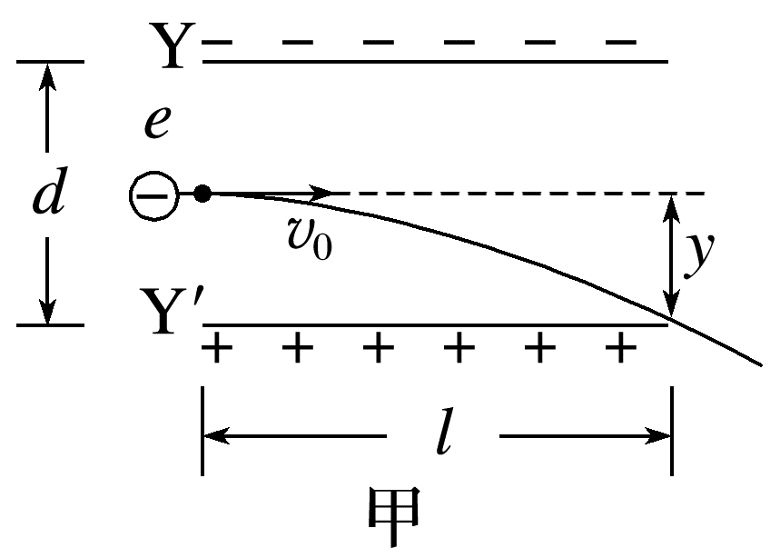
(1)电子在电场中做什么运动？如何处理？
_______________________________________________________________________________________
(2)设电子不与平行板相撞，如图乙，完成下列内容(均用题中所给字母表示)。
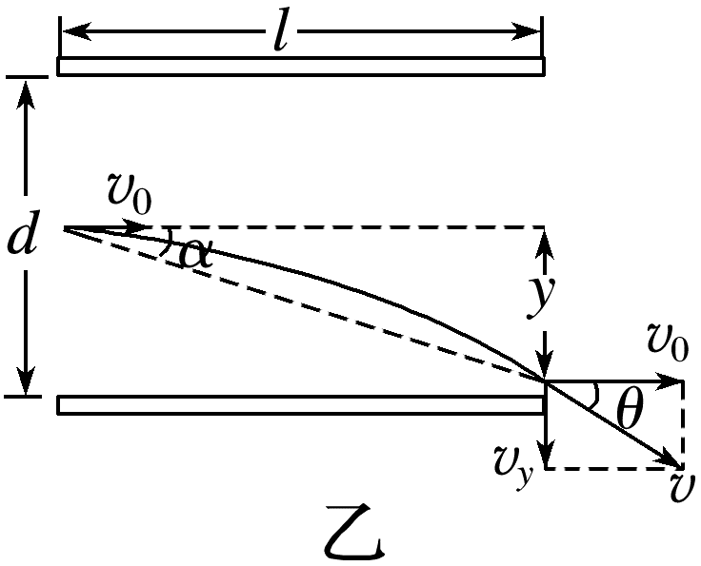
①电子通过电场的时间t= 。
②静电力方向：加速度a= ，离开电场时垂直于极板方向的分速度v_{y}= 。
③速度与初速度方向夹角的正切值tan θ= 。
④离开电场时沿静电力方向的偏移量y= 。
带电粒子在匀强电场中的偏转问题类似于平抛运动，运用运动的合成与分解来分析：将运动分解为沿初速度方向的匀速直线运动和垂直初速度方向的初速度为零的匀加速直线运动，在这两个方向上分别列运动学或牛顿第二定律方程求解物理量。

拓展 若电子可以飞出极板，两极板间距d应满足什么条件？
_______________________________________________________________________________________
_______________________________________________________________________________________
_______________________________________________________________________________________
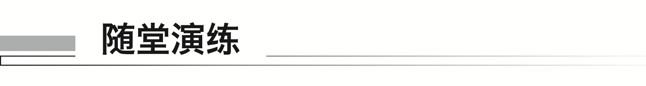
1. 如图所示，M、N是真空中的两块相距为d的平行金属板。质量为m、电荷量大小为q的带电粒子，以初速度v₀由小孔进入电场，当M、N间电压为U时，粒子恰好能到达N板。如果要使这个带电粒子到达距N板$\frac{d}{3}$后返回，下列措施中能满足要求的是(不计带电粒子的重力)( )
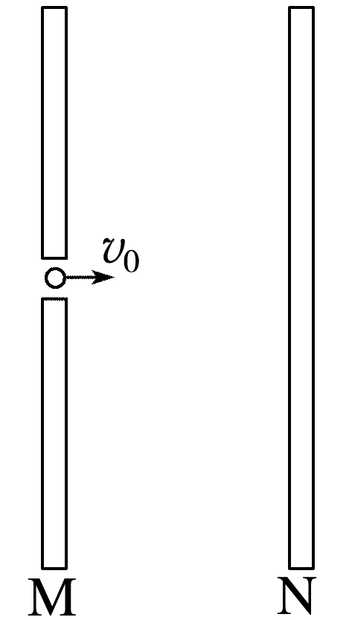
A.使初速度减为原来的$\frac{1}{3}$
B.使M、N间电压提高到原来的2倍
C.使M、N间电压提高到原来的3倍
D.使初速度和M、N间电压都减为原来的$\frac{2}{3}$
2. 如图所示，两金属板与电源相连接，电压为U，电子从上极板边缘垂直电场方向，以速度v₀射入匀强电场，且恰好从下极板边缘飞出，两板之间距离为d。现在保持电子入射速度和入射位置(紧靠上极板边缘)不变，仍要让其从下极板边缘飞出，则下列操作可行的是( )
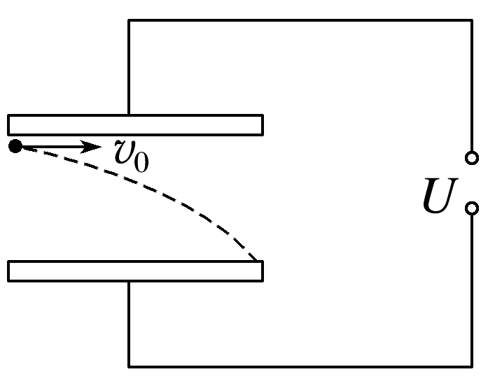
A.电压调至2U，板间距离变为2d
B.电压调至2U，板间距离变为$\sqrt{2}$d
C.电压调至$\sqrt{2}$U，板间距离变为2d
D.电压调至$\sqrt{2}$U，板间距离变为$\frac{d}{2}$
3. 如图所示，带电荷量之比为q_{A}∶q_{B}=1∶3的带电粒子A、B，先后以相同的速度从同一点水平射入平行板电容器中，不计重力，带电粒子偏转后打在同一极板上，水平飞行距离之比为x_{A}∶x_{B}=2∶1，则带电粒子的质量之比m_{A}∶m_{B}以及在电场中飞行的时间之比t_{A}∶t_{B}分别为( )
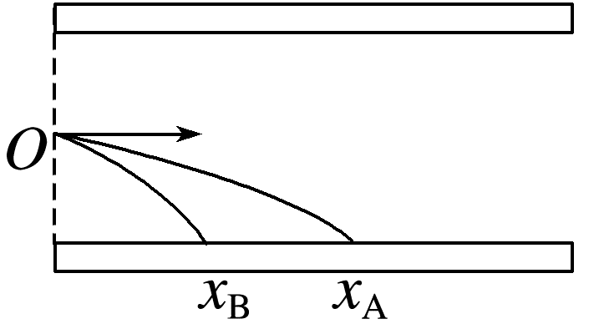
A.1∶1，2∶3 B.2∶1，3∶2
C.1∶1，3∶4 D.4∶3，2∶1

答案精析
例1 (1)6×10⁻¹⁵ 不需要 (2)匀加速直线运动 (3)见解析
解析 (1)电子重力
G=mg=9.1×10⁻³⁰ N，
两极板间的电场强度
E=$\frac{U}{d}$=1×10⁴ V/m
电子在两极板间所受静电力F=eE=1.6×10⁻¹⁵ N，$\frac{G}{F}$≈6×10⁻¹⁵。重力相比静电力太小，故在研究电子运动过程中不需要考虑重力。
(2)电子在P、Q间向右做匀加速直线运动
(3)方法一：运用动力学方法求解
电子受到的静电力 F=eE=$\frac{eU}{d}$
电子的加速度a=$\frac{F}{m}$=$\frac{eU}{md}$
由v²=2ad，联立得v=$\sqrt{\frac{2eU}{m}}$
方法二：从能量角度求解
由动能定理有eU=$\frac{1}{2}$mv²
得v=$\sqrt{\frac{2eU}{m}}$。
拓展1 (1)变长 不变 (2)见解析
解析 (1)极板间的电压U不变，由E=$\frac{U}{d}$可知，两板间距离d越大，电场强度E越小，静电力F=Ee越小，加速度越小，加速时间变长，由eU=$\frac{1}{2}$mv²得v=$\sqrt{\frac{2eU}{m}}$，则电子到达Q板时的速率与两板间距离无关，仅与板间电压有关，电子到达Q板的速率不变。
(2)增大两极板间的电压。
拓展2 $\sqrt{{v_{0}}^{2}+\frac{2eU}{m}}$
解析 由动能定理可得
eU=$\frac{1}{2}$mv²-$\frac{1}{2}$m${v_{0}}^{2}$，
解得v=$\sqrt{{v_{0}}^{2}+\frac{2eU}{m}}$。
拓展3 见解析
解析 如果是非匀强电场，电子将做变加速运动，动力学方法不可用；静电力做功仍然可以用W=eU求解，动能定理仍然可行。
例2 见解析
解析 (1)电子在电场中做类平抛运动，应运用运动的分解进行处理，沿v₀方向：做匀速直线运动；沿静电力方向：做初速度为零的匀加速直线运动
(2)①t=$\frac{l}{v_{0}}$
②a=$\frac{eE}{m}$=$\frac{eU}{md}$ v_{y}=at=$\frac{eUl}{mdv_{0}}$
③tan θ=$\frac{v_{y}}{v_{0}}$=$\frac{eUl}{md{v_{0}}^{2}}$
④y=$\frac{1}{2}$at²=$\frac{eUl^{2}}{2md{v_{0}}^{2}}$
拓展 由y=$\frac{eUl^{2}}{2md{v_{0}}^{2}}$<$\frac{d}{2}$得d>$\frac{l}{v_{0}}\sqrt{\frac{eU}{m}}$。
随堂演练
1.D 2.B 3.D

